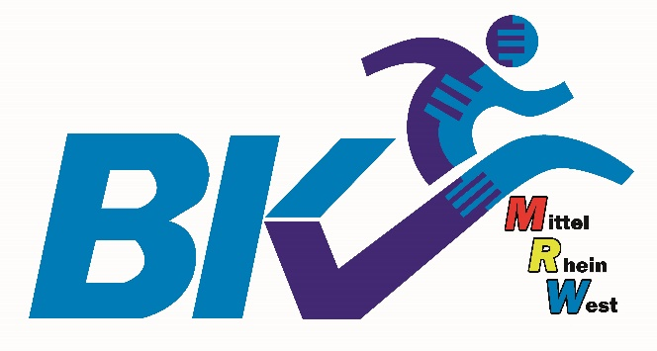
Betriebssportkreisverband MRW

Spartenleitung Golf

Manfred Steimel

Beethovenstr. 64, 50259 Pulheim Tel. 02238 / 58533 oder 0177 / 5228028

manfred.steimel@netcologne.de

Marco Möller

mmoell@web.de 0175-4328413

www. bkv-mrw.de
Stand 30.09.2021

Spartenversammlung 2021

Hiermit lädt die Spartenleitung alle Verantwortlichen der Betriebssportgemeinschaften des BKV Mittelrhein West, Sparte Golf, zur diesjährigen Spartenversammlung herzlich ein am

09.11.2021 ab 17.30 Uhr
im Restaurant des Golfclubs Roggendorf,
Parallelweg 1, 50769 Köln

Tagesordnung

Top 1 Feststellung der Ordnungsmäßigkeit der Einladung und der Tagesordnung

Top 2 Anträge

Top 3 Rückblick auf das Jahr 2021t

Top 4 Neuwahlen
5.1 Spartenleiter*in
5.2 Stellvertretende/r Spartenleiter*in

Top 5 Pässe der BSG´en für 2022

Top 6 Finanzen der Sparte Golf im BKV MRW

TOP 7 Sportveranstaltungen in 2022
7.1 DBSV (DM)
7.2 Vergabe der Qualifikationsturniere 2022
7.3 Wertungsturniere zur Köln-Trophy 2022
7.4 Weitere offene Turniere von BSG´en des BKV Mittelrhein West

Top 8 Verschiedenes

Anträge zu Top 2 bitten wir rechtzeitig, mindestens 7 Tage vor der Spartenversammlung, der Spartenleitung an die o.g. Anschriften schriftlich oder per Mail zuzuleiten.

Aufgrund der geltenden Corona-Schutzmaßnahmen bitten wir die Spartenleiter/innen, die teilnehmende Person (Corona konform) bis zum 06.11.2021 an Manfred Steimel per Mail zu benennen, damit die Bestuhlung entsprechend erfolgen kann.

Die Spartenleitung

Manfred Steimel Marco Möller

